夏日北国行：哈尔滨的第一天

作者：探险家小助理 | 日期：2025年8月

这次的东北之行，就从第一天的哈尔滨开始说起吧！ 8月16日，周六，北京小雨。 8月16日，一个下着小雨的周六，我们两家一大早便各自打车奔赴北京朝阳站。，为了避开早高峰，也为了能有更充裕的游玩时间，我们特意预定了G901次，清晨八点出发，向着哈尔滨飞驰而去。

北京朝阳站位于东北四环，车站不是太大，主要是往河北承德、内蒙赤峰和东北三省方向的高铁，如果到的早了，也可以去车站吃早餐，因为孩子喜欢吃方便面，我们一般选择在火车里吃。

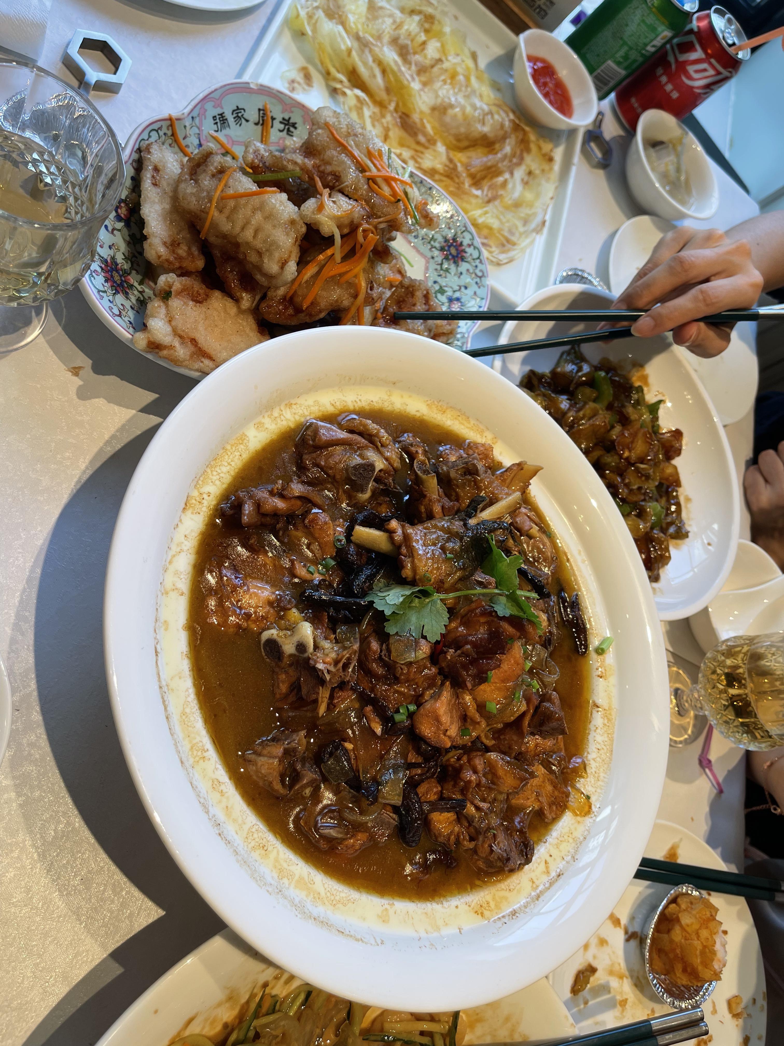

清晨的北京朝阳站，旅程从这里开始。

我们两家单独订票，不在一个车厢。 我们坐在第一排，火车刚开，第二排和三排的两位乘客就因为调整座椅靠背吵起来了，前排是女家长，后排是男家长，吵了几句就叫来了乘务员，两个家庭的另一位家长还比较理智，对象吵架时默默站在一旁，我觉得这样挺好，既有威慑力又能降低冲突强度，两家的孩子也没管什么。我们一路上各忙各的事情，我休息，孩子妈妈开会，孩子上网课，路上风景不错，看到了山区特有的大朵白云，经过了辽宁和吉林，到了黑龙江哈尔滨。

像每个城市一样，到车站网约车等候区打车，使用滴滴打车，费用比北京便宜一点，但是优惠比较少。这次在华住会上订了美仑美奂酒店中央大街店的江景房，从哈尔滨西站到酒店差不多半小时，路上看到的城市场景也和全国其他地方差不多，各个年代的楼都有，没有太多特色，路上也是听司机说房价近几年降了不少。

到了酒店，就在松花江边上，一座高楼的最高几层，房间内部设施都还不错。会员有一份早餐，因为家人有移动权益会员，能换一张华住会金会员体验月卡，也含早餐，这样就不用购买单独的早餐券了。放好东西，看了一会儿松花江景后，两家下楼，正式开始了第一天的游玩，时间也差不多下午2点左右。

先去吃饭，走几分钟到了锅包肉创始人相关的饭店，叫做老厨家，点了锅包肉、地三鲜、蘑菇炖鸡、血肠白肉酸菜过等等一桌东北菜，点的确实有点多了，也就吃了三分之一，喝了格瓦斯和自酿啤酒，吃的挺舒服，每道菜味道都很好，就是怕浪费，两个爸爸吃的有点撑，最后的花费也不低，应该是整个行程中最贵的一顿饭了。

饭店旁边就是中央大街，我们两家沿着中央大街由南到北散步，街上人特别多，两边的商店人气都很旺，就是秋林等卖红肠、列巴的店太同质化了，好像满大街都是，我们进了几个比较大的老店，看了秋林公司的大列巴，超出想象的大，当时忍住没买，等回家前还是买了一个，吃了好久，怎么说呢，像酸酸的馒头味，还挺喜欢吃。沿着中央大街一直走，路过了马迭尔冰棍店，因为一会儿还要回来，当时排队的人也多，主要是刚吃了一顿饱饱的午饭，就没买。一路上印象最深的就是脚下的石头，称为面包石，就是一块块面包的感觉，很有意思，下午返回时还看到秋林店里有面包石的展品，厚厚的一块，据说当时每一块就值一块大洋。

快走到尽头时左拐，先去看看著名的索菲亚教堂，路上经过了文创店，价格不贵，两个孩子都有收获。 到了索菲亚广场，看到很多穿着俄式服装拍照的人，天气不错，很出片，我们也拍了不少照片。索菲亚教堂外观很漂亮，我记得当时好像不能进去游览，转了一会儿后，我们返回了中央大街，沿着大街再由南往北走去松花江畔。这次路上喝了格瓦斯、吃了马迭尔，还经过了哈工大的一处介绍展览，一直跟着人群，经过地下通道后，到了斯大林公园，走的有点累了，路边的商店买了几瓶桦树汁，我感觉口感也不错。

我们直接到了江边，当时夕阳西下，气候凉爽，风也不小，感觉有点冷了，穿上了外套，沿着江边一直往铁路桥方向走，拍了一路的夕阳。孩子们有些累了，但我们还是爬上了铁路桥，匆匆走了一小段，下来后就到了道外区，接下来的目的地是中华巴洛克街区。从铁路桥走过去，大约20多分钟，好在路上也比较好走，一半是沿江的小商铺，一半是大马路。 中华巴洛克街区比较热闹，灯火辉煌，建筑挺有特色，商店很多，我们先去了很有名的点心店，老鼎丰，买了有名的几样点心，当零食吃了好几天。然后去旁边的老太太烧烤吃饭，尝到了颇具特色的烤鸡蛋，我本来还想去常常张包铺，但到那里正好8点，店里不再卖包子了，说如果想买，可以半小时后过来看看，我估计是怕有在店吃饭的客人续点包子，所以不敢卖了，还想着第二天再吃，最后也没吃着，有点遗憾。不过，整个行程都是饱饱的状态，估计吃到也不会觉得太香。

好吃好玩一整天后，回到酒店。 孩子最近希望玩和平精英，我不会玩，又缠着同行的叔叔去玩游戏了。 我在酒店开始看第二天的行程，准备去太阳岛和东北虎园。